Приложение № 3
к Порядку (пункт 9), утв. приказом Минтранса России от 05.06.2019 N 167

Рекомендуемый образец

СХЕМА
тяжеловесного и (или) крупногабаритного транспортного
средства (автопоезда)

Вид сбоку:

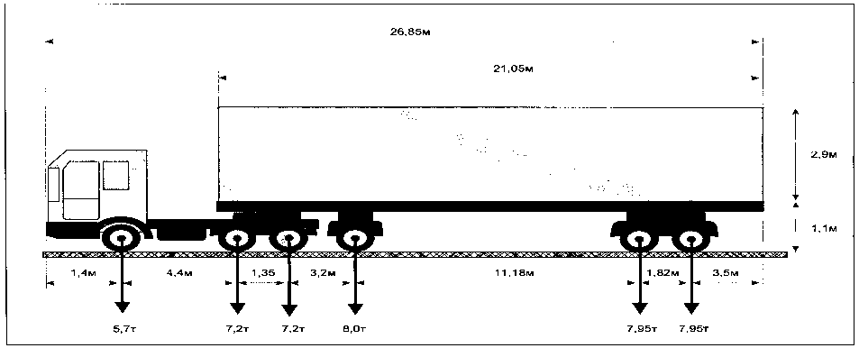

Вид сзади:

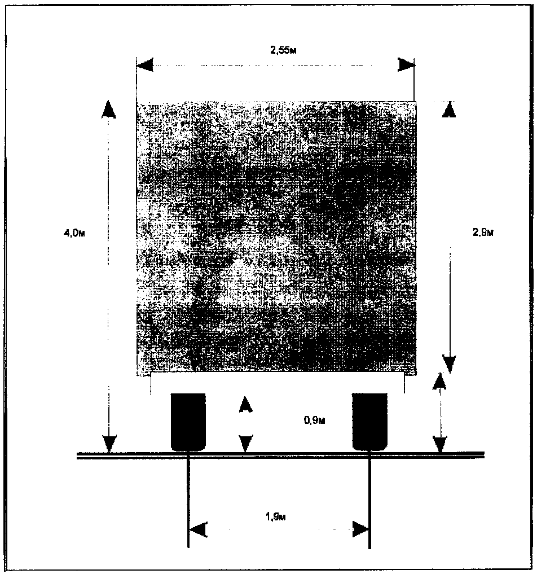

_____________________________________ ____________________________
(должность, Ф.И.О. заявителя) (подпись заявителя)

М.П. (при наличии)

